# 2023-3-29

## 需求分析

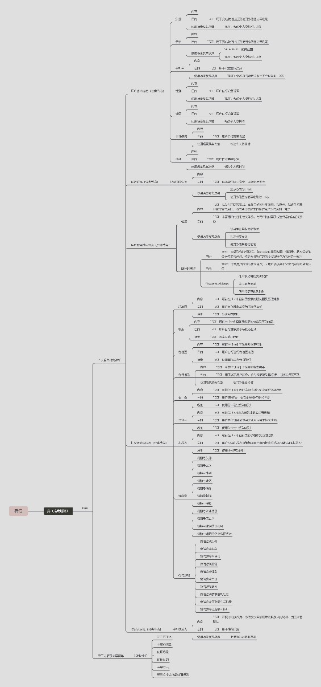 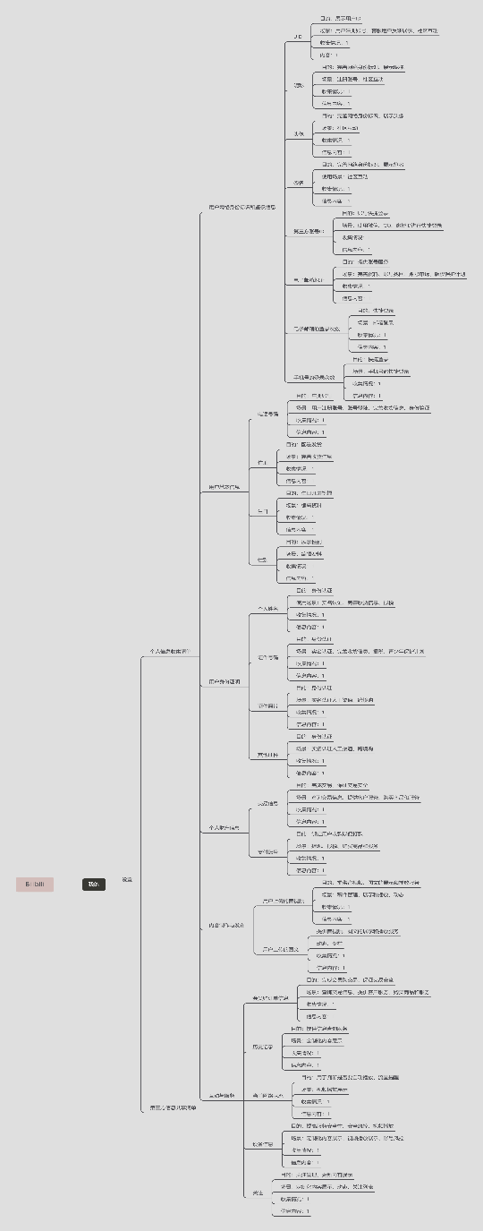

## 逻辑结构

### UML图



### 解释

#### 实体解释

* 软件
* 个人信息收集清单

各个软件的个人信息手机清单Button内，体系复杂且多样，并且带有多种结构，如：Button跳转+表结构展示 / Label展示分类+Button跳转+label显示内容 / etc.

由于结构多样且跳转复杂，且有少量app带有深层路径，因此采用可扩展性强的树状结构存储，并且将展示分类的设为分类节点，将跳转的button设为不带内容的中间节点，将能够跳转后显示内容的button/表格型数据设为带内容的叶节点，以此存储每个app个人信息收集清单的数据。

* 第三方信息共享清单

每个app的第三方信息共享清单均是由跳转button进入页面，表格呈现清单内容，无层次结构，因此采用常规存储方式。

第三方信息共享类型每个app设定不同，大体分为SDK、关联商、合作商。

#### 字段解释

- Software:

- **Software_ID**：作为唯一标识软件的主键

- Software_Name：软件名称

- Company_Name：公司名称

- Software_Version：软件版本号

- Software_Trace：软件到达双清单的路径

- PersonalList:

- **PLNode_ID**：唯一标识个人信息清单节点的主键

- Software_ID：标识软件的外键

- PLNode_Name：节点名称

- PLNode_Type：节点类型，有三种（分类节点0，无内容节点1，有内容叶节点2）

- PLNode_Relation

- **Parent_ID**：树形结构父节点ID

- **Child_ID**：树形结构子节点ID

- PLNode_Attributions（有内容叶节点的具体信息）

- **PLNode_ID**：唯一标识个人信息清单节点的主键

- PLNode_Name：节点名称

- PLNode_Purpose：收集目的

- PlNode_UseCase：收集场景

- PLNode_Collect_Situation：收集情况是否展示

- PLNode_Content：收集内容是否展示

- ThirdList

- **TLNode_ID**：唯一标识第三方共享清单的主键

- Software_ID：标识软件的外键

- TLNode_Type：节点类型（SDK，合作商，关联商，etc.）

- TLNode_OS：（iOS，Android）

- TLNode_Name：第三方共享信息工具名称

- TLNode_Company：第三方公司名称

- TLNode_InformationContent：共享信息内容

- TLNode_Purpose：收集目的

- TLNode_UseCase：收集场景

- TLNode_Way：收集方式

- TLNode_Detailed：隐私政策细节

## 数据库实施

### 可拓展性探求

针对53款app的双清单人工考虑是否满足数据库的设计模式。



### 数据填入

对于数据库数据填充，我们采用的方式是用幕布人工填入半结构化文本（兼有思维导图的功能）；导出为opml，使用python脚本解析并填入数据库。

## 附1

use demo;

create table software (

     Software_ID int ,

     Software_Name nvarchar(20),

     Company_Name nvarchar(60),

     Software_Version nvarchar(20),

     Software_Trace nvarchar(40),

     Primary key(Software_ID)

     );

*-- 0:没有内容的节点 1:有内容的叶节点*

 create table PersonalList (

    PLNode_ID int,

    Software_ID int,

    PLNode_Name nvarchar(20),

    PLNode_Type tinyint,

    Primary key(PLNode_ID),

*foreign key*(Software_ID) *references* software(Software_ID),

*Check* ( PLNode_Type in (0, 1) )

 );

create table PLNode_Relation (

    Parent_ID int,

    Child_ID int,

    Primary key(Parent_ID, Child_ID),

*foreign key*(Parent_ID) *references* personallist(PLNode_ID),

*foreign key*(Child_ID) *references* personallist(PLNode_ID)

 );

*-- 0：无 1：有*

create table PLNode_Attributions (

    PLNode_ID int,

    PLNode_Purpose nvarchar(100),

    PlNode_UseCase nvarchar(100),

    PLNode_Collect_Situation tinyint,

    PLNode_Content tinyint,

    Primary key(PLNode_ID),

*foreign key*(PLNode_ID) *references* personallist(PLNode_ID),

*check* ( PLNode_Collect_Situation in (0, 1)),

*check* ( PLNode_Content in (0, 1) )

 );

*-- 没定好*

create table ThirdList (

    TLNode_ID int,

    Software_ID int,

    TLNode_Type nvarchar(20),

    TLNode_OS nvarchar(20),

    TLNode_Name nvarchar(100),

    TLNode_Company nvarchar(100),

    TLNode_InformationContent nvarchar(300),

    TLNode_Purpose nvarchar(100),

    TLNode_UseCase nvarchar(100),

    TLNode_Way nvarchar(100),

    TLNode_Detailed nvarchar(300),

    primary key(TLNode_ID),

*foreign key*(Software_ID) *references* software(Software_ID)

 );